**Санкт-Петербургский Национальный Исследовательский Университет Информационных технологий, механики и оптики**

Отчет

Дисциплина: Методы моделирования информационных процессов и систем.

Лабораторная работа 4. Создание модели бизнес-процесса в нотации IDEF

Выполнил: Крылов Д.С.

Группа № K3222

Проверил: доцент Иванов С.Е.

Санкт-Петербург

2024

**Цель работы**

Изучить методику создания модели бизнес-процесса в нотации IDEF0 и в нотации IDEF3

**Выполнение работы**

**Часть 1.**

Была создана контекстная диаграмма на основе IDEF0. Она показывает работу с запросом пользователя. Действия происходят с полученными данными о ФИО клиента, базы данных, заявки пользователя, а также баз данных о пользователях и информации о уровнях доступа. Она представлена на рисунке 1.

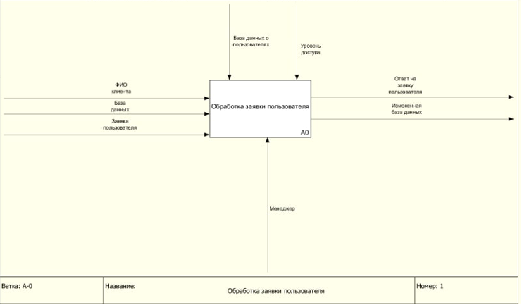

Рисунок 1 – Контекстная диаграмма

Рисунок 2 – это декомпозиция контекстной диаграммы. Он демонстрирует реализацию запроса. Происходит авторизация пользователя с помощью базы данных о пользователях и ФИО клиента. После определяется категория доступа в систему. Происходит изменение базы данных и обработка заявки пользователя.

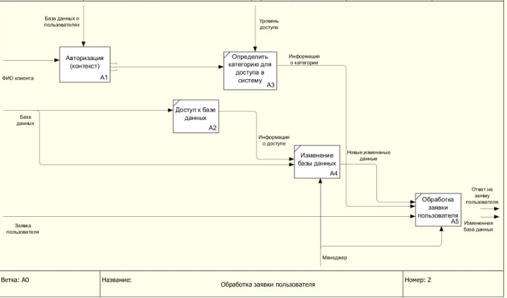

Рисунок 2 – Декомпозиция диаграммы

На рисунке 3 можно видеть декомпозицию, которая показывает процесс авторизации. На вход идет ФИО клиента, передавая данные о пользователе, происходит поиск соответствия в базе данных, в случае не нахождения нужной информации, отправляются подтвержденные данные о пользователе, в ином случае ошибка.

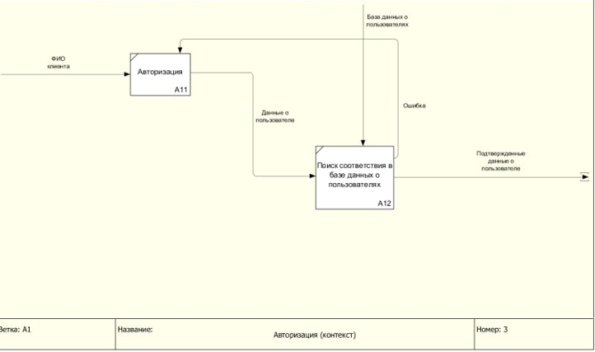

Рисунок 3 – Авторизация

Рисунок 4 показывает декомпозицию авторизации. Видно, что происходит проверка правильности введенных данных, после чего передаются гарантировано корректные данные, происходит сравнение с базой данных.

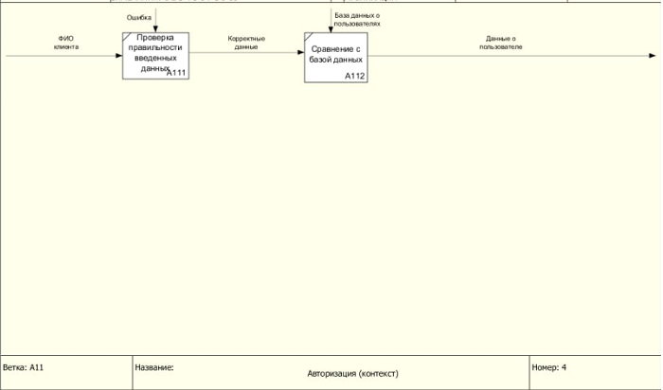

Рисунок 4 – Декомпозиция авторизации

**Часть 2.**

Рисунок 5 показывает структурную модель, выполненную в соответствии с IDEF3.

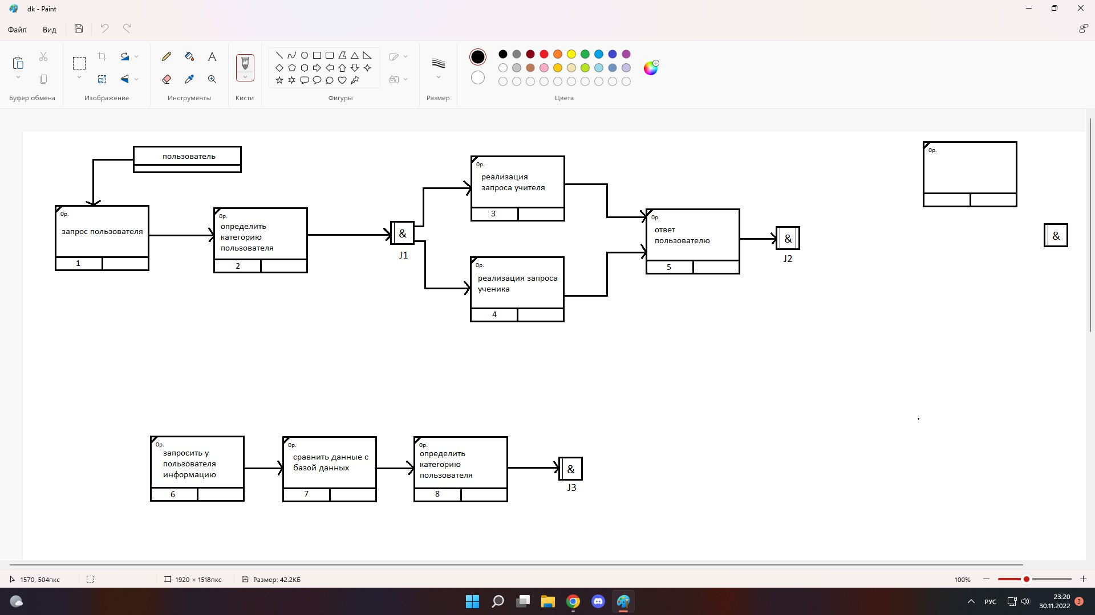

Рисунок 5 - структурную модель IDEF3.

**Вывод**

Изучена методика создания модели бизнес-процесса в нотации IDEF0 и в нотации IDEF3. Построены диаграммы в нотациях IDEF0, IDEF3.